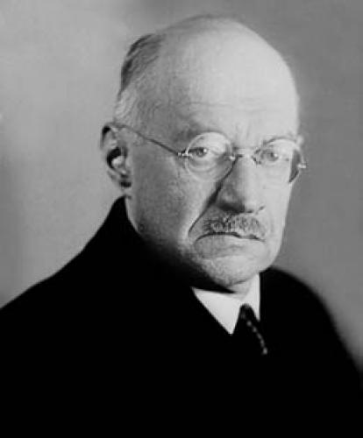
Михайлов Александр
Алексеевич

(1902 – 1983)

- советский астроном,
- член-корреспондент АН СССР с 1943 года,
- академик АН СССР с 1964 года.

В 1911 году М.А.А. с золотой медалью окончил Московский университет, в 1918-1948 был профессором этого университета. В 1919—1947 годах также заведовал кафедрой Московского института инженеров геодезии, аэрофотосъёмки и картографии. В 1947-1964 годах был директором Пулковской обсерватории, организовывал восстановлением обсерватории, практически полностью разрушенной в годы Великой Отечественной войны. C 1964 года заведовал отделом астрономических постоянных Пулковской обсерватории, с 1977 - работал там же в должности консультанта. Член КПСС.
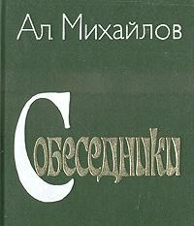
Александр Александрович Михайлов стал прототипом Януса П.Н. в повести братьев Стругацких «Понедельник начинается в субботу».

Научные достижения
Труды А. А. Михайлова относятся к теории затмений, звёздной астрономии, практической и теоретической гравиметрии, астрометрии, истории науки.
Был участником многих гравиметрических исследований и астрономических экспедиций для наблюдения солнечных затмений. В 1920-е годы выполнил серию работ по определению силы тяжести в районе Курской магнитной аномалии, которые имели большое значение для разведки залежей железной руды в этом районе. Предложил метод редукции силы тяжести путём конденсации внешних масс для определения фигуры Земли. Разработал новую методику наблюдения «эффекта Эйнштейна» и применил её во время затмения 1936 года. Составил звёздные атласы различной подробности, включая большой звёздный атлас со звёздами до 8,25 звёздной величины. Для уточнения постоянной аберрации предложил новый тип наблюдательной трубы, неподвижно направленной на полюс мира («полярную трубу»).

Принимал участие в обработке результатов исследования Луны космическими аппаратами.
Написал ряд работ по истории астрономии.
Автор «Курса гравиметрии и теории фигуры Земли» (2-е изд. 1939) и монографии «Теория затмений» (2-е изд. 1954)

Членство в научных обществах
- Председатель Астрономического совета АН СССР (1939—1962)
- Член парижского Бюро долгот (с 1946)
- Вице-президент Международного астрономического союза (1946—1948)
- Председатель Всесоюзного астрономо-геодезического общества (1932—1950)
- Член Германской академии естествоиспытателей «Леопольдина» (с 1959)
- Член Лондонского королевского астрономического общества (с 1960)
- Вице-президент Международной академии астронавтики (1967—1979)

Почётные звания и награды
- Заслуженный деятель науки РСФСР (1959).
- Героя Социалистического Труда (1978).

Память
Именем Михайлова названа малая планета, открытая Л. В. Журавлёвой 8 октября 1972 года
в Крымской астрофизической обсерватории.

